- Aşağıdaki varlıkların adlarında “g - G ” sesinin geçtiği resimlerin altındaki kutucuğu işaretleyiniz.



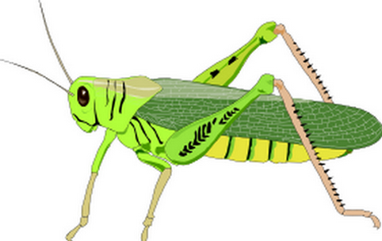


g

G

g g g g g g g g
g g g g g g g g
g g g g g g g g g g g

G G G G G G G G
G G Gg Gg G G G
- Aşağıdaki tablodaki “ g “ seslerini yuvarlak içine alınız.
i

G

g
g
db
g
g
g
a
g
g
e1
g
l
ı
g
g

- İçerisinde “g “ sesi geçen kelimelerin altındaki kutucuğu işaretleyiniz.
sağ
Turgay
mega
ağ
karga

e
g
eg
ü
g
üg
eg üg
i
g
ig
e
g
eg
ig eg
ö
g
ög
u
g
ug
ög ug
ı
g
ıg
o
g
og
ıg og
g
ı
gı
gü gı
g
ü
gü
g
a
ga
g
ö
gö
ga gö
ge gi
g
e
ge
g
i
gi
g
o
go
g
u
gu
go gu

Aşağıdaki hecelerin başına yada sonuna “g” seslerini getirerek okuyunuz ve üzerinden giderek yazınız.
ga
m
gam
gam
ga
r
gar
gar
ga
z
gaz
gaz

gö
z
göz
göz
gi
z
giz
giz
ga
k
gak
gak

ge
l
gel
gel
gi
t
git
git
gi
y
giy
giy

1. Örneği inceleyerek diğerlerini siz yapınız. 10 (on) tane nesnenin üzerini çiziniz ve sayıyı yazınız.
  = 11
  =..
  =..
  =..
  =..
  =..
2. Kaç tane olduklarını altına yazalım.

……. ……. ……….. ………..

3. Onluk ve birliklerine ayırarak yazalım.

…onluk …birlik = ..

…onluk …birlik = ..

…onluk …birlik = ..

…onluk …birlik = ..

…onluk …birlik = ….
4. Saatleri 17’ye tamamlayınız. Altına onluk ve birlik şeklinde yazınız.

•••••
•••••
…onluk …birlik
5. Onluk ve birliklerin sayısını yazıp boşlukları tamamlayınız.


✰ 
✰ 
✰
…onluk …birlik

…onluk…birlik =…

